Скульптура
4 год обучения
Тема: Лепка черепа с натуры.
Практическая работа: Определение планов мозгового и лицевого отделов.
Материалы и оборудование: пластилин (глина), стеки, дощечка, фартук и нарукавники.
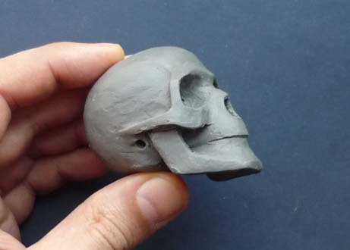
Важно обратить внимание на верхнюю височную линию. Она имеет эллипсоидную форму и является границей боковых сторон черепной коробки - отдельных плоскостей, приплюснутостей с правого и левого боков.
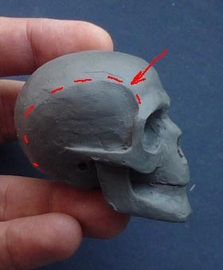
Эта линия на реальной голове не так ярко выражена, но осознать конструкцию головы и лица в частности так будет значительно проще. Проще и проверять правильность форм на готовой голове, держа в уме все эти линии.
Лоб – тоже можно представить плоскостью.
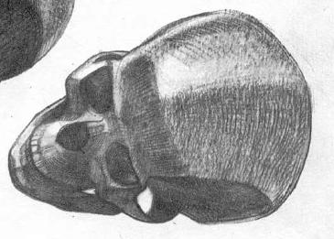
Если черепная коробка это почти шарообразная форма, то лоб несколько круче изгибается к бровям.
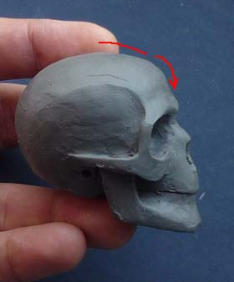
Тут стоит отметить такой важный момент: при виде сверху, лобная часть выгнута вперёд.
Вот мы спускаемся по лбу к глазницам и натыкаемся на "трамплин".
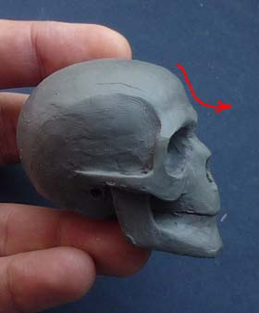
"Трамплин" образуют надбровные дуги.
Обратите внимание на то, как они выглядят в реальности и на пластилиновой модели, где образуют одну простую деталь – объём несложной формы, врезающийся под углом в переносицу, а краями врастая в скуловую кость.
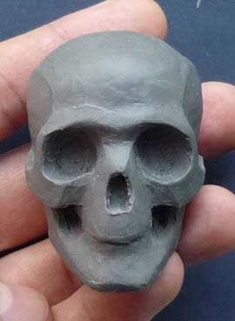
Давайте теперь рассмотрим эту самую скуловую кость подробнее. Ведь это одна из немногих костей черепа, которая практически никогда не закрыта мышцами лица и подкожным жиром, и легко обнаруживается под кожей, что делает её опорной точкой при построении портрета.
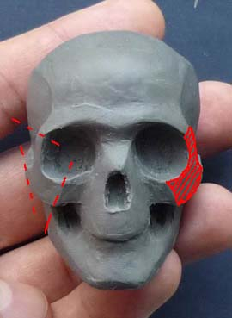
На модели хорошо видны её границы: у носа она переходит в "крылья" верхней челюсти, сверху – в надбровные дуги, сзади в скуловую дугу.
Скуловая дуга – достаточно простой элемент. Но она служит хорошим ориентиром для:
1. Определения места, куда вставляется нижняя челюсть.
2. Определения места крепления ушной раковины.

Тема: Лепка черепа с натуры.
Практическая работа: Завершение работы.
Материалы и оборудование: пластилин (глина), стеки, дощечка, фартук и нарукавники.
- Уточнить формы черепа, проработать их.
Глазницы. Стоит обратить внимание, что их оси повторяют линию лба – расположены под углом к переносице при виде сверху.
Общая плоскость глазниц направлена внутрь черепа от надбровных дуг до уголков предполагаемых глаз. Эти уголки, часто используются, как опорные точки.
Отметим в завершение разбора упрощённой конструкции черепа, что при правильном прикусе верхняя челюсть немного нависает над нижней челюстью спереди, но совпадает по плоскостям по бокам. И это не случайно. Дело в том, что передние зубы – резцы. Чтобы удобнее разрезать пищу, передние резцы нижней и верхней челюсти ходят относительно друг друга, как лезвия ножниц – наползают одни на другие. В это же самое время, боковые зубы выполняют роль размельчителей пищи, работая, как жернова.
Слуховой проход в черепной коробке находится под скуловой дугой сразу за нижней челюстью, ещё точнее – за суставным отростком.
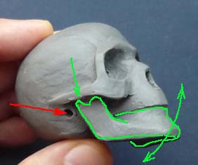
Суставной отросток – это точка вращения нижней челюсти. Это важно понимать, когда мы изображаем рот открытым, как и то, что двигается лишь нижняя челюсть, как бы широко рот не открывался.
Теперь, когда мы знаем точное расположение слухового прохода в черепе, не трудно будет определиться – где же именно будет располагаться ухо (ушная раковина). Тут обратим внимание, что нижняя часть ушной раковины "врезается" за нижнюю челюсть, а верхняя часть ушной раковины врезается сверху скуловой дуги.
- Выполнить заглаживание поверхностей.

Соблюдать технику безопасности при работе со стеками.

